Об утверждении Плана по управлению пастбищами и их использованию по Успенскому району на 2018 год
Утративший силу
Решение маслихата Успенского района Павлодарской области от 22 декабря 2017 года № 107/23. Зарегистрировано Департаментом юстиции Павлодарской области 11 января 2018 года № 5814. Утратило силу решением маслихата Успенского района Павлодарской области от 9 августа 2018 года № 172/35 (вводится в действие по истечении десяти календарных дней после дня его первого официального опубликования)
Сноска. Утратило силу решением маслихата Успенского района Павлодарской области от 09.08.2018 № 172/35 (вводится в действие по истечении десяти календарных дней после дня его первого официального опубликования).
В соответствии с подпунктом 1) статьи 8 Закона Республики Казахстан от 20 февраля 2017 года "О пастбищах", статьей 6 Закона Республики Казахстан от 23 января 2001 года "О местном государственном управлении и самоуправлении в Республике Казахстан", Успенский районный маслихат РЕШИЛ:
1. Утвердить прилагаемый План по управлению пастбищами и их использованию по Успенскому району на 2018 год.
2. Контроль за исполнением данного решения возложить на постоянную комиссию Успенского районного маслихата по аграрным вопросам.
3. Настоящее решение вводится в действие по истечении десяти календарных дней после дня его первого официального опубликования.
Председатель сессии,
секретарь районного маслихата | Р. Бечелова
Утвержден
решением Успенского
районного маслихата от 22
декабря 2017 года № 107/23
План по управлению пастбищами и их
использованию по Успенскому району на 2018 год
1. Общие сведения
1. Настоящий План по управлению пастбищами и их использованию по Успенскому району на 2018 год (далее - План) разработан в соответствии с Земельным кодексом Республики Казахстан от 20 июня 2003 года, Законами Республики Казахстан от 20 февраля 2017 года "О пастбищах", от 23 января 2001 года "О местном государственном управлении и самоуправлении в Республике Казахстан", приказом Заместителя Премьер-Министра Республики Казахстан - Министра сельского хозяйства Республики Казахстан от 24 апреля 2017 года № 173 "Об утверждении Правил рационального использования пастбищ" и приказом Министра сельского хозяйства Республики Казахстан от 14 апреля 2015 года № 3-3/332 "Об утверждении предельно допустимой нормы нагрузки на общую площадь пастбищ".
2. План принимается в целях рационального использования пастбищ, устойчивого обеспечения потребности в кормах и предотвращения процессов деградации пастбищ.
3. План содержит:
1) схему (карту) расположения пастбищ на территории Успенского района в разрезе категорий земель, собственников земельных участков и землепользователей на основании правоустанавливающих документов, согласно приложению 1 к настоящему Плану;
2) приемлемые схемы пастбищеоборотов, согласно приложению 2 к настоящему Плану;
3) карту с обозначением внешних и внутренних границ и площадей пастбищ, в том числе сезонных, объектов пастбищной инфраструктуры, согласно приложению 3 к настоящему Плану;
4) схему доступа пастбищепользователей к водоисточникам (озерам, рекам, прудам, копаням, оросительным или обводнительным каналам, трубчатым или шахтным колодцам), составленную согласно норме потребления воды, согласно приложению 4 к настоящему Плану;
5) схему перераспределения пастбищ для размещения поголовья сельскохозяйственных животных физических и (или) юридических лиц, у которых отсутствуют пастбища, и перемещения его на предоставляемые пастбища, согласно приложению 5 к настоящему Плану;
6) схему размещения поголовья сельскохозяйственных животных на отгонных пастбищах физических и (или) юридических лиц, не обеспеченных пастбищами, расположенными при поселке, селе, сельском округе, согласно приложению 6 к настоящему Плану;
7) календарный график по использованию пастбищ, устанавливающий сезонные маршруты выпаса и передвижения сельскохозяйственных животных, согласно приложению 7 к настоящему Плану.
4. План принят с учетом сведений о состоянии геоботанического обследования пастбищ, сведений о ветеринарно-санитарных объектах, данных о численности поголовья сельскохозяйственных животных с указанием их владельцев – пастбищепользователей, физических и (или) юридических лиц, данных о количестве гуртов, отар, табунов, сформированных по видам и половозрастным группам сельскохозяйственных животных, сведений о формировании поголовья сельскохозяйственных животных для выпаса на отгонных пастбищах, особенностей выпаса сельскохозяйственных животных на культурных и аридных пастбищах, сведений о сервитутах для прогона скота и иных данных, предоставленных государственными органами, физическими и (или) юридическими лицами.
2. Состояние земельного фонда
5. Успенский район расположен на востоке Павлодарской области северо-восточнее города Павлодара и граничит: на северо-западе с Качирским районом, на юго-западе с Павлодарским районом, на юго-востоке с Щербактинским районом, на востоке с землями Российской Федерации. Районный центр - село Успенка. Административно-территориальное деление состоит из 21 сельских населенных пунктов расположенных в 9 сельских округах и 3 населенных пунктах.
Климат района резко континентальный, зима сравнительно холодная, лето жаркое. В январе среднегодовая температура воздуха -18 - -19 градусов по Цельсию, в июле +20 - +21 градусов по Цельсию. Среднеговой размер осадков - 200-300 миллиметров.
6. Общая площадь земель Успенского района 549 416 гектар (далее - га), из них пастбищные земли 180 157 га.
По категориям земли подразделяются на:
земли сельскохозяйственного назначения - 338 242 га;
земли населенных пунктов - 78 448,39 га;
земли промышленности, транспорта, связи, для нужд космической деятельности, обороны, национальной безопасности и иного не сельскохозяйственного назначения - 2 026,88 га;
земли особо охраняемые природных территорий, земли оздоровительного, рекреационного и историко-культурного назначения - 11 544 га;
земли водного фонда - 22 924 га;
земли запаса - 117 183,1 га.
3. Описание пастбищ
7. Патбища, в связи с природно-климатической особенностью района относятся к природным пастбищам. Культурных и аридных пастбищ нет.
На терртории района каштановая (темно-каштановая) почва.
Территория района входит в подзону разнотравных ковыльных степей. Насчитывается примерно 90 видов широко распространенных цветковых растений, относящихся к 20 семействам и 70 родам. Наибольшее распространение получили три семейства: злаковые, сложноцветные, маревые, также типчак, ковыль, тонконог тонкий, различные виды полыни.
Средняя урожайность пастбищных угодий составляет 3,5 центнер/га.
Фонд кормов пастбищ используется в пастбищный период продолжительностью 180-200 дней.
4. Использование пастбищ
8. Основными пользователями пастбищ на территории района являются сельскохозяйственные формирования. Скот населения в населенных пунктах пасется на отведенных землях.
9. Количество поголовья сельскохозяйственных животных: у физических лиц - 16 868 голов крупного рогатого скота (далее - КРС), 20 513 голов мелкого рогатого скота (далее - МРС), 3 433 головы лошадей; у юридических лиц - 5 438 голов КРС, 1 671 головы лошадей. В целом по району 22 306 головы КРС, 20 513 головы МРС, 5 104 голов лошадей.
10. Сформированные стада, отары, табуны сельскохозяйственных животных по видам распределились следующим образом:
83 стада КРС;
21 отара МРС;
22 табунов лошадей.
5. Ветеринарно-санитарные объекты
11 В Успенском районе действуют 29 ветеринарно-санитарных объектов, из них: 12 скотомогильников, 12 ветеринарных пунктов, 5 убойных пунктов.
6. Сервитуты для прогона скота
12. Сервитуты для прогона скота не установлены.
Приложение 1
к Плану по управлению
пастбищами и их
использованию по Успенскому
району на 2018 год
Схема (карта) расположения пастбищ на территории Успенского
района в разрезе категорий земель, собственников земельных участков и
землепользователей на основании правоустанавливающих документов
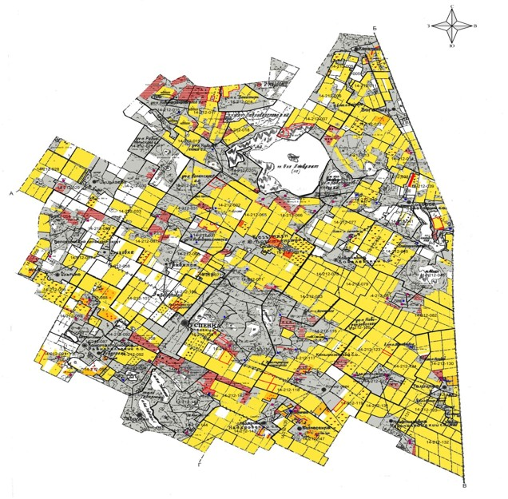

Условные обозначения:

Приложение 2
к Плану по управлению
пастбищами и их
использованию по Успенскому
району на 2018 год
Приемлемые схемы пастбищеоборотов

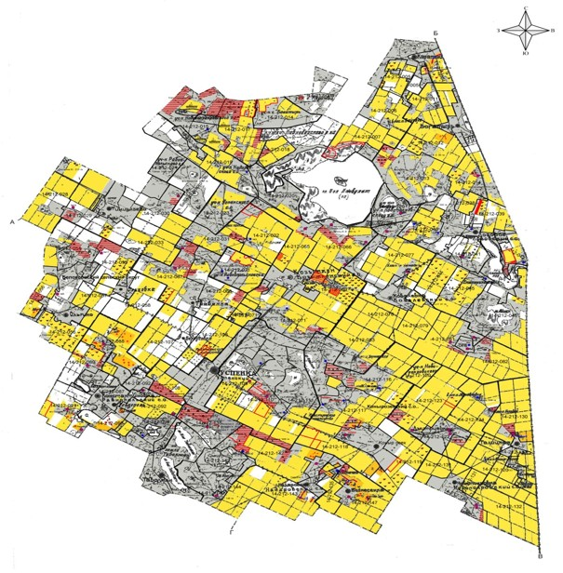

Условные обозначения:
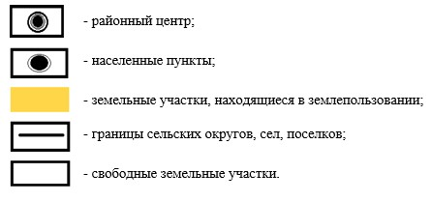

Приложение 3
к Плану по управлению
пастбищами и их
использованию по Успенскому
району на 2018 год
Карта с обозначением внешних и внутренних границ и площадей пастбищ,
в том числе сезонных, объектов пастбищной инфраструктуры

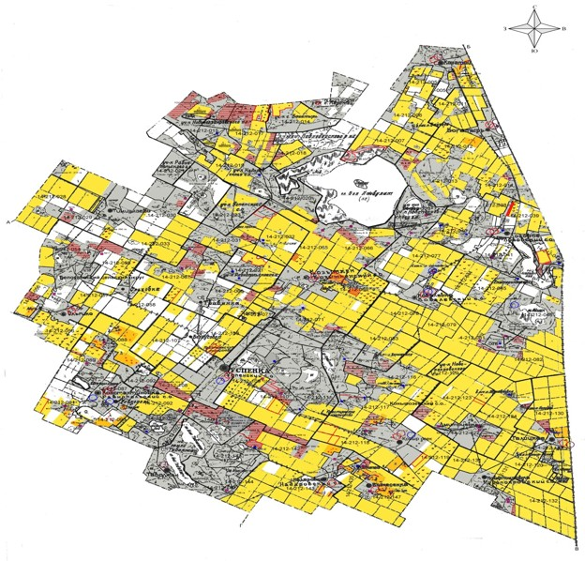

Условные обозначения:
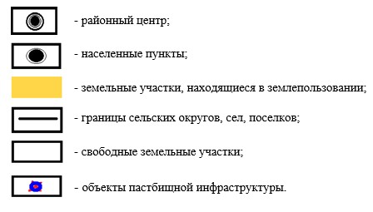

Приложение 4
к Плану по управлению
пастбищами и их
использованию по Успенскому
району на 2018 год
Схема доступа пастбищепользователей к водоисточникам
(озерам, рекам, прудам, копаням, оросительным или
обводнительным каналам, трубчатым или шахтным колодцам)

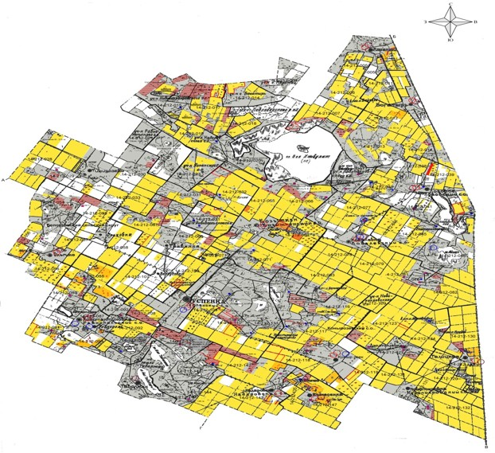

Условные обозначения:
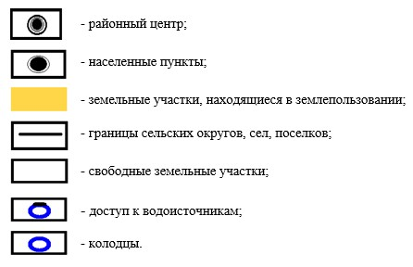

Приложение 5
к Плану по управлению
пастбищами и их
использованию по Успенскому
району на 2018 год
Схема перераспределения пастбищ для размещения
поголовья сельскохозяйственных животных физических и (или)
юридических лиц, у которых отсутствуют пастбища,
и перемещения его на предоставляемые пастбища
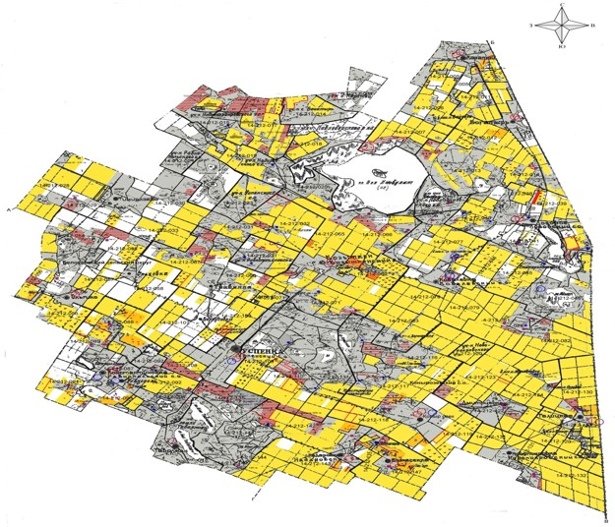

Условные обозначения:
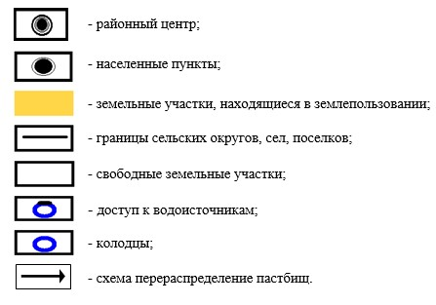

Приложение 6
к Плану по управлению
пастбищами и их
использованию по Успенскому
району на 2018 год
Схема размещения поголовья сельскохозяйственных
животных на отгонных пастбищах физических и (или)
юридических лиц, не обеспеченных пастбищами,
расположенными при поселке, селе, сельском округе
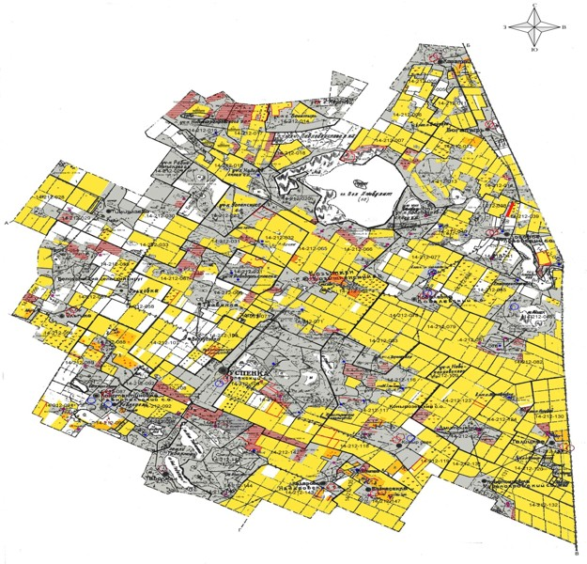

Условные обозначения:
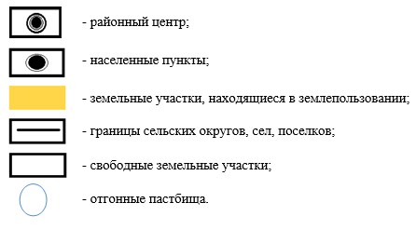

Приложение 7
к Плану по управлению
пастбищами и их
использованию по Успенскому
району на 2018 год
Календарный график по использованию пастбищ, устанавливающий сезонные
маршруты выпаса и передвижения сельскохозяйственных животных
№ п/п | Наименование | Период отгона на отдаленные пастбища | Период возврата с отдаленных пастбищ
1 | село Каратай | апрель, половина | октябрь, 2 декада
2 | село Богатырь | апрель, половина | октябрь, 2 декада
3 | Лозовский сельский округ | апрель, половина | октябрь, 2 декада
4 | Ковалевский сельский округ | апрель, половина | октябрь, 2 декада
5 | Козыкеткенский сельский округ | апрель, половина | октябрь, 2 декада
6 | Успенский сельский округ | апрель, половина | октябрь, 2 декада
7 | Белоусовский сельский округ | апрель, половина | октябрь, 2 декада
8 | Конырозекский сельский округ | апрель, половина | октябрь, 2 декада
9 | Новопокровский сельский округ | апрель, половина | октябрь, 2 декада
10 | Надаровский сельский округ | апрель, половина | октябрь, 2 декада
11 | Равнопольский сельский округ | апрель, половина | октябрь, 2 декада
12 | село Таволжан | апрель, половина | октябрь, 2 декада

© 2012. РГП на ПХВ «Институт законодательства и правовой информации Республики Казахстан» Министерства юстиции Республики Казахстан

